Рекомендации (вебинар 2021.01.29)
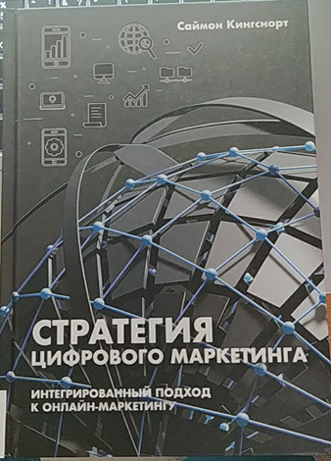 |  | 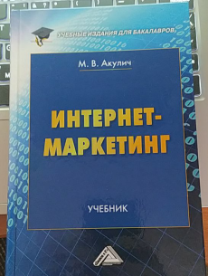
 |  | ⇐ многие скажут, что это не про маркетинг, и тем более не про интернет, но больше 50% клиентов приходят с задачей повысить количество продаж, а отдел продаж и коммуникации в компании в целом не выстроены. Поэтому описание бизнес-процесса — это важно! и книжечку рекомендую

Программы для работы по техническому SEO (дубли, 404, чпу ...):
ScreamingFrog (платная с бесплатными функциями)
XENU (бесплатная)
Комплекс программ от одного разработчика и для сбора поисковых позиций и для работы со ссылками и для технического seo: SEO Power Suite (платная)
Программа для работы с семантическим ядром (сбора ключевиков, позиций и кластеризации):
KeyCollector (платная)
Сервис для работы с семантическим ядром: Rush-Analytics
Для быстрого анализа SEO- сервисы ЯндексВебмастер и GoogleWebmaster

Сервис, который является не просто крайне важным, а одним из ключевых в оценке работы всего комплекса работ в рамках интернет-маркетинга: roistat. К данному сервису подключаются все сервисы аналитики и платной рекламы, колл трекинг и crm. Из всей информации инструменты сервиса высчитывают показатели окупаемости и каждого рекламного канала. С его помощью мы понимаем целесообразность использования того или иного канала рекламы, помогает понимать стоимость лида и стоимость конверсии с учетом касаний с клиентом на всех рекламных площадках (яндекс и гугл это покажут, но только относительно своих рекламных площадок)

